Pressmeddelande, 2020-09-21
Rekryteringsmyndigheten flyttar sitt kontor till Värtahamnen
Fredagen den 18 september invigde Försvarsminister Peter Hultqvist Rekryteringsmyndighetens nya lokaler i Värtahamnen. Totalförsvarets rekryteringsmyndighet hyr 5.000 kvadratmeter av CapMan Real Estate på Tegeluddsvägen 29A. De nya lokalerna erbjuder en betydligt bättre planlösning
då all verksamhet samlas på en våning istället för som tidigare fem våningar. Det gör
det lättare för de prövande att hitta samtidigt som flödet i prövningskedjan optimeras.
Rekryteringsmyndighetens nya lokaler ligger i CapMans fastighet i kvarteret Lybeck. Parallellt med inflyttningen pågår arbetet med att bygga ut byggnaden. Genom utvecklingen av kvarteret kopplas Värtahamnen samman med Gärdet. En arkad med trottoar och lokaler i bottenvåningen planeras invid Södra Hamnvägen och framsidan vänds mot Värtahamnen. På så sätt skapas en tydligare koppling till den framväxande stadsdelen, med levande bottenvåningar, lokaler och en variation av verksamheter.
- Att en verksamhet som Rekryteringsmyndigheten flyttar till Värtahamnen bidrar till stadsdelens liv och rörelse. För vår del är det dessutom en bekräftelse på att stadsdelens utveckling mot en levande och attraktiv stadsdel skapar efterfrågan på moderna och hållbara lokaler här, säger Kristina Alvendal, Stadsutvecklarna i Värtahamnen.

För mer information, vänligen kontakta:
Kristina Alvendal
Stadsutvecklarna i Värtahamnen
E-post: kristina.alvendal@bonnierfastigheter.se
Tfn: 0733-508 918

Om Stadsutvecklarna i Värtahamnen
Vi är Stadsutvecklarna i Värtahamnen, bolaget som utvecklar Stockholms innerstads nya stadsdel. Med rötter i den gamla hamnmiljön skapar vi en stadsdel med nya byggnader, mötesplatser, verksamheter och aktiviteter för alla. När Vision Värtahamnen förverkligats finns här 10 000 arbetsplatser, 5 000 boende och en hamn som även i framtiden kommer att vara en plats för passagerare och möten med omvärlden.
www.vartahamnen.com

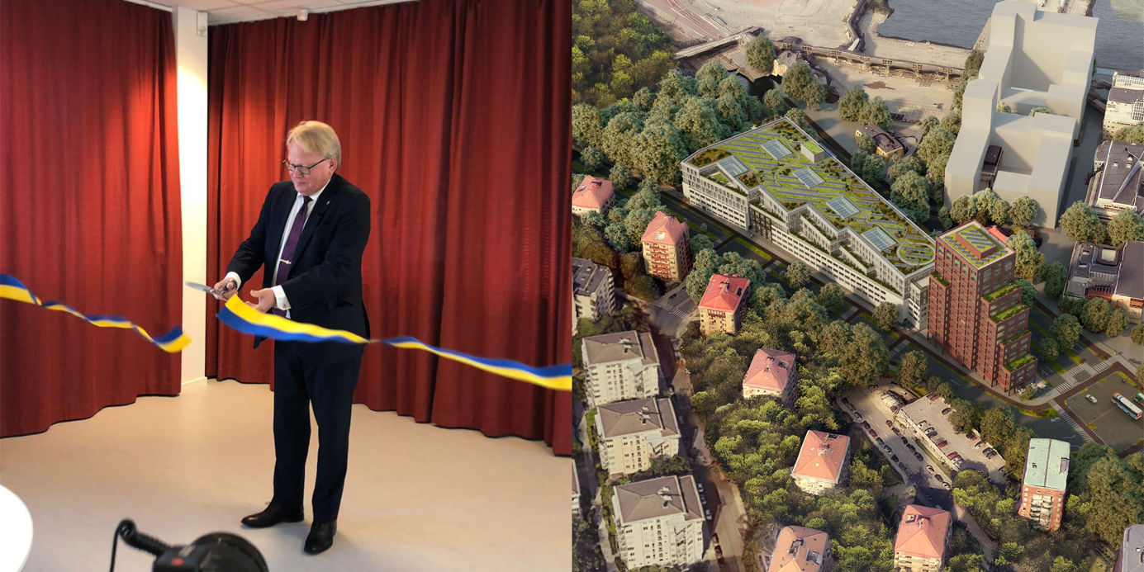Försvarsminister Peter Hultqvist (S) invigde Rekryteringsmyndighetens nya kontor som ligger på Tegeluddsvägen 29 A i CapMans fastighet i kvarteret Lybeck.
Foto: Rekryteringsmyndigheten
Illustration: CapMan

